План реализации муниципального проекта
на 2018-2019 учебный год
«Энциклопедия профессий: от А до Я»
МБДОУ «Детский сад №95» г.Чебоксары

Календарь профессиональных праздников

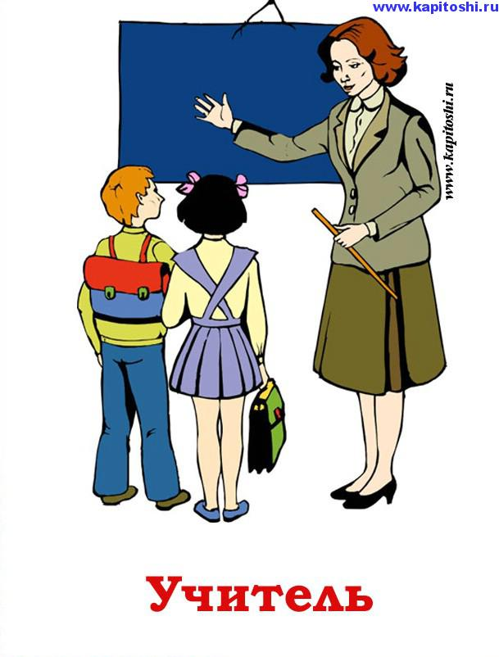  День знаний |   День парикмахера |   День работников сельского хозяйства
  1 сентября
  13 сентября
  9 октября
  День повара |   День бухгалтера | 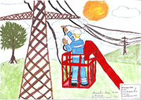  День энергетика
  20 октября
  10 ноября
  22 декабря
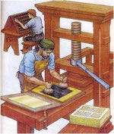  День российской печати |   Всемирный день компьютерщика |   Всемирный день экскурсовода
  13 января
  14 февраля
  21 февраля
  День работников архива |   Международный день кукольника | 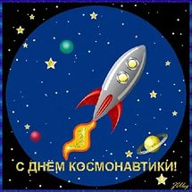  День космонавтики
  10 марта
  21 марта
  10 апреля
  День пожарной охраны | 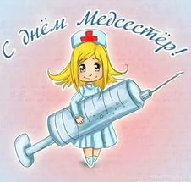 Международный день медицинских сестер |   День сварщика
  30 апреля
  12 мая
  26 мая

План реализации проекта:

сентябрь 2019 г.
Содержание мероприятия | Организация и участие в мероприятии
Содержание мероприятия | педагоги | дети | родители | социум
Тематическое оформление рекреаций и коридоров ДОУ | творческая группа
Профессиональный праздник  «День знаний» 03.09.)  -Экскурсия в школу, знакомство с профессией учитель |  | подготовительная группа |  | учителя лицея №4 организовывают экскурсию по школе
Проект для родителей «Моя профессия» | педагоги всех групп |  | предлагается родителям записать видеоролик или презентацию о своем рабочем месте, с рассказом о своей профессии и обязанностях
Профессиональный праздник «День парикмахера» (13.09.)  - Поздравление мастеров парикмахерской «Юность». | ст. воспитатель, и педагоги подготовительной группы организуют экскурсию для детей в парикмахерскую | подготовительная группа «Гномики», готовят поздравительные открытки |  | организация экскурсии и мастер-класса по плетению косичек и стрижке

октябрь 2019 г.
Содержание мероприятия | Организация и участие в мероприятии
Содержание мероприятия | педагоги | дети | родители | социум
Профессиональный праздник  «День работников сельского хозяйства и перерабатывающей промышленности» (09.10.)  -тематический день «Веселый молочный день» |  | подготовительная группа | Мастер-класс «Лучший молочный коктейль» | экскурсия в молочный отдел магазина «Пятерочка»
Профессиональный праздник  «Международный день повара» (20.09.)  -Просмотр презентации родителей «Моя профессия повар»  - Экскурсия на пищеблок ДОУ | педагоги организуют демонстрацию презентаций | средние, старшие и подготовит группы | выступление родители всех групп составивших презентацию по теме «Моя профессия повар»

ноябрь 2019 г.
Содержание мероприятия | Организация и участие в мероприятии
Содержание мероприятия | педагоги | дети | родители | социум
Профессиональный праздник  «День бухгалтера» (10.11.)  - Знакомство с профессией бухгалтера в бухгалтерии Института культуры  - Просмотр презентаций родителей «Моя профессия бухгалтер» | педагоги подготовительных групп организуют экскурсию  педагоги организуют демонстрацию презентаций | подготовительная группа  средние, старшие и подготовит группы | выступление родителей составивших презентацию по теме «Моя профессия бухгалтер» | Сотрудники бухгалтерии Институт культуры знакомят с профессией бухгалтер и демонстрируют рабочие места.

декабрь 2019 г.
Содержание мероприятия | Организация и участие в мероприятии
Содержание мероприятия | педагоги | дети | родители | социум
Профессиональный праздник  «День энергетика» (22.12.)  - Рассказ педагога об истории профессионального праздника и значении профессии энергетика.  - Организация выставки детских рисунков «Свет, тепло- уют» | педагоги подготовительных групп организуют выставку детского рисунка | дети подготовительных групп участвуют в выставке рисунков
январь 2020 г.
Содержание мероприятия | Организация и участие в мероприятии
Содержание мероприятия | педагоги | дети | родители | социум
Профессиональный праздник «День Российской печати» (13.01.)  -Выступление перед детьми родителя, работника типографии  - Экскурсия в книжный магазин  -Самостоятельное изготовление книжки-малышки для младших детей | педагоги подготовительных групп  Педагог ДО организовывает мастер-класс по изготовлению книжки-малышки | подготовительные группы  дети подготовительных групп дарят книжки младшим детям | рассказ родителя, работника типографии об истории возникновения печати и этапах выпуска газет, журналов, книг | продавец магазина «Бибколлектор» ознакомит детей с многообразием печатных изданий
февраль 2020 г.
Содержание мероприятия | Организация и участие в мероприятии
Содержание мероприятия | педагоги | дети | родители | социум
Профессиональный праздник «День компьютерщика» (14.02.)  -Рассказ воспитателя с использованием презентации «Профессия программист»  -Экскурсия на ОАО «ПКБ «Техноприбор» (показ робототехники) | педагоги подготовительных групп  старший воспитатель организует экскурсию на предприятие | подготовительные группы  подготовительная группа |  | начальник цеха предприятия демонстрирует работу робототехники и принципы его работы с использованием программного обеспечения
Профессиональный праздник «Всемирный день экскурсовода» (21.02.)  Экскурсия в КВЦ «Радуга» | педагог организовывает экскурсию в КВЦ «Радуга» | старшая группа |  | Работник КВЦ «Радуга» знакомит с профессией экскурсовода и проводит экскурсию

март 2020 г.
Содержание мероприятия | Организация и участие в мероприятии
Содержание мероприятия | педагоги | дети | родители | социум
Городской Конкурс семейных проектов «Мастерславль» | педагоги всех групп организуют и оказываю помощь родителям в подготовке и участию в конкурсе | всех групп | всем родителям предлагается принять участие в конкурсе «Мастреславль»
Профессиональный праздник «Международный день кукольника» (21.03.)  - выставка декораций (атрибутов) к театрализованному представлению;  - музыкально- театрализованное представление; | -педагоги организовывают выставку атрибутов  -музыкальные руководители готовят вместе с детьми театрализованное представление | дети средних, старших, подготовительных групп участвуют в выставке и театрализованном представлении | родителям предлагается совместно с детьми изготовить атрибуты к представлению | Показ представления театром кукол в ДОУ.

апрель 2020 г.
Содержание мероприятия | Организация и участие в мероприятии
Содержание мероприятия | педагоги | дети | родители | социум
Профессиональный праздник «День космонавтики» (12.04.)  Спортивно-музыкальное развлечение детей и родителей «Мы –космонавты».  - Организация выставки детского рисунка «Человек и космос» | педагоги и музыкальные руководители разрабатывают сценарий и организацию данного мероприятия  педагог ДО организует выставку | дети всех групп  дети всех групп | родителям предлагается участие в спортивной части праздника
Профессиональный праздник «День пожарной охраны» (30.04.)  Экскурсия в пожарную часть №4. | педагоги организуют экскурсию в ПЧ | старшая группа |  | Сотрудники ПЧ №4 организуют демонстрацию техники ПЧ.
май 2020 г.
Содержание мероприятия | Организация и участие в мероприятии
Содержание мероприятия | педагоги | дети | родители | социум
Профессиональный праздник «Всемирный день медицинских сестер» (12.05)  Рассказ старшей медсестры об истории возникновения профессии, показ медицинских приборов в медицинском кабинете. | педагоги организуют посещение медицинского кабинета | старших, подготовительных групп
Профессиональный праздник «День сварщика» (26.05.)  -Просмотр презентации родителей «Моя профессия сварщик» | педагоги организуют демонстрацию презентаций |  | выступление родителей составивших презентацию по теме «Моя профессия сварщик»
Итоговое совместно с родителями музыкльное - познавательное мероприятие «Праздник профессий»  - Награждение благодарственными письмами родителей принимавших активное участие в реализации проекта | педагоги и музыкальные руководители разрабатывают сценарий и организацию данного мероприятия  заведующий |  | родителям предлагается участие в подготовке и проведении мероприятия | в качестве гостей приглашаются социальные партнеры ОАО «Техноприбор»

